《数据结构与算法》实践报告
题目：内部排序
班级：计算机与科学技术 姓名：陈锐聪 陈炜扬 学号：2021611016 2021611018
完成日期： 2023.06.06
- 需求分析
  - 问题阐述：
在教科书中，各种内部排序算法的时间复杂度分析结果只给出了算法执行时间的阶，或大概执行时间。试通过随机数据比较各算法的关键字比较次数和关键字移动次数，以取得直观感受。
  - 基本要求：
（1）对以下 6 种常用的内部排序算法进行比较：起泡排序、直接插入排序、简单选择
排序、快速排序、希尔排序、堆排序。
（2）待排序表的表长不小于 100 ；其中的数据要用伪随机数产生程序产生；至少要用
5 组不同的输入数据作比较；比较的指标为有关键字参加的比较次数和关键字的移动次
数（关键字交换为 3 次移动）。
（3）最后要对结果作出简单分析，包括对各组数据得出结果波动大小的解释。

- 概要设计
先把算法写出来，然后在设计一个变量，用于记录排序过程中的比较次数和移动次数，最后，制作有利于分析的程序。
- 详细设计
- 采用顺序线性表的数据结构，因为排序过程不涉及长度变化，所有无需写动态扩容的函数。
- 记录排序过程中的数据采用全局变量。因为排序过程中涉及的递归过程多，如果用参数传递的方法又容易破坏代码的可读性，所以采用全局变量。当每组数据记录完后，初始化该全局变量和释放随机数组的空间。
- 在对一组随机数组进行不同的方法排序时，要传入该随机数组的复制，而不是该数组，因为传数组会修改数组的内容，所以要写用于复制数组的函数。
- 制作用于生成逆序的数组函数，用于测试逆序下各排序算法的性能。
- 具体代码见附录。
- 用户手册
输入要排序的随机数组的大小即可。
- 测试结果
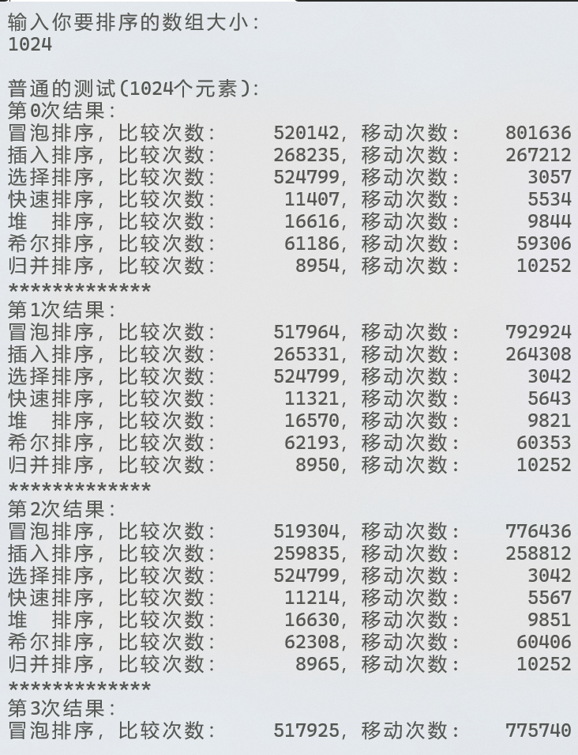
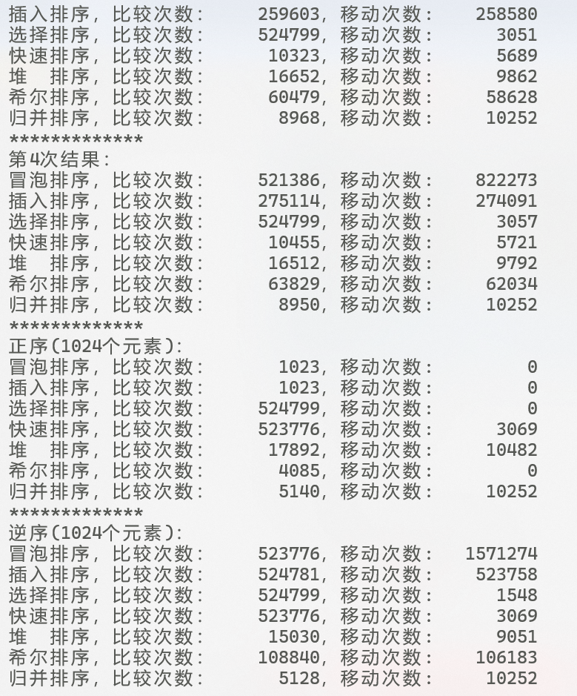
由该结果可得出：
- 平均情况：
从交换次数由少到多来看，归并排序,快速排序，堆排序是第一梯队，希尔排序是第二梯队，简单插入排序，冒泡排序，简单选择排序是第三梯队。
从移动次数由少到多来看，选择排序，堆排序，快速排序是第一梯队，希尔排序和归并排序是第二梯队，冒泡排序和插入排序是第三梯队。
- 正序时，冒泡排序和插入排序性能最好，因为遍历每个位置时只需比较一次且无需移动。其次是插入排序的变体希尔排序。快速排序的比较次数和选择排序的比较次数都很大，因为有序情况下，快速排序把最小元素作为分界点无法发挥二分的优势，选择排序则每次都要寻找。
- 逆序时，归并排序和堆排序的表现最好，因为这种排序不过多依赖于顺序。冒泡排序，插入排序，选择排序，快速排序的判断次数都很大，对于快速排序，原因也是把最大作为分界点无法发挥二分的优势，对于其他3个排序，每次都要全部遍历，都要全部移动，所以表现差。
- 附录
源程序文件名清单：main.c

